Thầy Hoàng Sư Điểu  (Đề thi có 5 trang) | ĐỀ THAM KHẢO KÌ THI THPTQG NĂM 2019  CHUẨN CẤU TRÚC CỦA BỘ GIÁO DỤC – ĐỀ 6  Môn thi: VẬT LÝ  Thời gian làm bài: 50 phút, không kể thời gian phát đề
Họ, tên thí sinh:
Số báo danh:
Câu 1. Đơn vị nào sau đây không dùng để đo khối lượng của hạt nhân nguyên tử?
A. kg. B. MeV/c. C. MeV/. D. u.
Câu 2. Một vật dao động tắt dần có các đại lượng nào sau đây giảm liên tục theo thời gian?
A. Biên độ và tốc độ. B. Li độ và tốc độ.
C. Biên độ và gia tốc. D. Biên độ và cơ năng.
Câu 3. Chọn phát biểu đúng. Một vật nằm yên, có thể có
A. vận tốc. B. động lượng. C. động năng. D. thế năng.
Câu 4. Sóng âm không truyền được trong
A. thép. B. không khí. C. chân không. D. nước.
Câu 5. Một sợi dây đàn hồi AB hai đầu cố định được kích thích dao động với tần số 20 Hz thì trên dây có sóng dừng ổn định với 4 bụng sóng. Để trên dây có sóng dừng với 2 bụng sóng thì tần số dao động của sợi dây là
A. 40 Hz. B. 50 Hz. C. 12 Hz. D. 10 Hz.
Câu 6. Chọn câu đúng. Trên một đoạn mạch xoay chiều, hệ số công suất bằng 0 , khi
A. đoạn mạch có điện trở bằng không. B. đoạn mạch không có cuộn cảm.
C. đoạn mạch chỉ chứa điện trở thuần. D. đoạn mạch không có tụ điện.
Câu 7. Công thức liên hệ giữa gia tốc hướng tâm với tần số f trong chuyển động tròn đều là
A. . B. . C. . D. .
Câu 8. Chọn phát biểu sai về động lượng?
A. Động lượng là một đại lượng động lực học liên quan đến tương tác, va chạm giữa các vật.
B. Động lượng đặc trưng cho sự truyền chuyển động giữa các vật tương tác.
C. Động lượng tỉ lệ thuận với khối lượng và tốc độ của vật.
D. Động lượng là một đại lượng véctơ, được tính bằng tích khối lượng với véctơ vận tốc.
Câu 9. Hạt nhân có cấu tạo gồm
A. 92 proton và 238 nơtron B. 92 proton và 146 nơtron
C. 238 proton và 146 nơtron D. 238 proton và 92 nơtron
Câu 10. Hiện tượng giao thoa ánh sáng chỉ quan sát được khi hai nguồn ánh sáng là hai nguồn
A. kết hợp. B. cùng cường độ. C. cùng màu sắc. D. đơn sắc.
Câu 11. Một bếp điện 115 V – 1 kW bị cắm nhầm vào mạng điện 230V được nối qua cầu chì chịu được dòng điện tối đa 15 A. Bếp điện sẽ
A. có công suất tỏa nhiệt ít hơn 1 kW. B. có công suất tỏa nhiệt bằng 1 kW.
C. có công suất tỏa nhiệt lớn hơn 1 kW. D. nổ cầu chì.
Câu 12. Một người quan sát một chiếc phao trên mặt biển thấy nó nhô lên cao 10 lần trong 18 s, khoảng cách giữa hai ngọn sóng kề nhau là 2m. Vận tốc truyền sóng trên mặt biển là
A. v = 2 m/s B. v = 8 m/s C. v = 4 m/s D. v = 1 m/s
Câu 13. Trong các thiết bị, pin quang điện, quang điện trở, tế bào quang điện, ống tia X, có hai thiết bị mà nguyên tắc hoạt động dựa trên cùng một hiện tượng vật lí, đó là
A. tế bào quang điện và quang điện trở. B. pin quang điện và tế bào quang điện.
C. pin quang điện và quang điện trở. D. tế bào quang điện và ống tia X.
Câu 14. So sánh tốc độ dài của một điểm A nằm ở vành ngoài và một điểm B nằm ở chính giữa bán kính của một đĩa tròn quay đều quanh trục đi qua tâm đĩa?
A. = 1. B. = 1/2 . C. = 2. D. = 4.
Câu 15. Suất điện động cảm ứng do máy phát điện xoay chiều tạo ra có biểu thức (V). Gía trị cực đại của suất điện động này là
A. V. B. 220 V. C. 110 V. D. V.
Câu 16. Một vật khối lượng 1 kg dao động điều hòa với chu kì T = /5s, năng lượng của vật là J. Biên độ dao động của vật là
A. 2cm. B. 6cm. C. 8cm. D. 4cm.
Câu 17. Trong thí nghiệm Y-âng về giao thoa ánh sáng, với a = 1 mm, D = 2 m, i = 1,1mm, bước sóng của ánh sáng đơn sắc chiếu đến 2 khe là
A. 0,2m. B. 0,55mm. C. 1,1mm. D. 0,55.
Câu 18. Một vật dao động điều hòa theo phương trình , trong đó t tính bằng giây. Tính từ lúc t = 0, thời điểm vật đi qua vị trí có thế năng bằng 3 lần động năng lần thứ 2018 là
A. 1008 s. B. 1009,5 s. C. 1008,5 s. D. 1009 s.
Câu 19. Một con lắc lò xo, khi vật đang đứng yên ở vị trí cân bằng người ta truyền cho vật nặng vận tốc v = 62,8cm/s dọc theo trục lò xo để vật dao động điều hòa. Biết biên độ dao động là 5 cm. Lấy , chu kì dao động của con lắc là
A. 1,5s. B. 0,5s. C. 0,25s. D. 0,75s.
Câu 20. Trong mạch dao động LC lí tưởng, gọi i, I₀ là cường độ dòng điện tức thời và cường độ dòng điện cực đại qua cuộn dây; u, U₀ là điện áp tức thời và điện áp cực đại giữa hai bản tụ. Đặt ;. Tại cùng một thời điểm tổng có giá trị lớn nhất bằng
A. . B. 1. C. 2. D. .
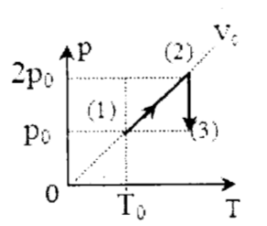
Câu 21. Một khối khí thay đổi trạng thái như đồ thị biểu diễn. Sự biến đổi khí trên trải qua hai quá trình nào?
A. Nung nóng đẳng tích rồi nén đẳng nhiệt.
B. Nung nóng đẳng tích rồi dãn đẳng nhiệt.
C. Nung nóng đẳng áp rồi dãn đẳng nhiệt.
D. Nung nóng đẳng áp rồi nén đẳng nhiệt.

Câu 22. Hai máy phát điện xoay chiều một pha đang hoạt động bình thường và tạo ra hai suất điện động có cùng tần số f. Roto của máy thứ nhất có cặp cực và quay với tốc độ vòng/phút. Roto của máy thứ hai có 4 cặp cực và quay với tốc độ . Biết có giá trị trong khoảng từ 12 vòng/giây đến 18 vòng/ giây. Gía trị của f là
A. 60 Hz. B. 48 Hz. C. 50 Hz. D. 54 Hz.
Câu 23. Một vật được ném từ độ cao h = 45 m với vận tốc đầu v₀ = 20 m/s theo phương nằm ngang. Bỏ qua sức cản của không khí, lấy g = 10 m/. Tầm ném xa của vật là
A. 30 m. B. 60 m. C. 90 m. D. 180 m.
Câu 24. Một người thợ săn cá nhìn con cá dưới nước gần như nhìn theo phương thẳng đứng. Cá cách mặt nước 40 cm. Chiết suất của nước là . Ảnh của con cá cách mặt nước gần bằng
A. 45 cm. B. 55 cm. C. 20 cm. D. 30 cm.
Câu 25. Khi electron trong nguyên tử hiđrô chuyển từ quỹ đạo N về L thì phát ra bức xạ màu lam có bước sóng , khi chuyển từ quỹ đạo O về L thì phát ra bức xạ màu chàm có bước sóng , khi chuyển từ quỹ đạo O về N thì phát ra bức xạ có bước sóng
A. 0,229. B. 0,920. C. 0,052. D. 4,056.
Câu 26. Một ống dây dài 50 cm có 2500 vòng dây. Đường kính ống dây bằng 2 cm. Cho một dòng điện biến đổi đều theo thời gian chạy qua ống dây. Sau thời gian 0,01 s dòng điện tăng từ 0 đến 3 A. Suất điện động tự cảm trong ống dây có độ lớn gần bằng
A. 0,15 V. B. 1,50 V. C. 0,30 V. D. 3,00 V.
Câu 27. Một con lắc lò xo có chiều dài tự nhiên = 30cm treo thẳng đứng vào một điểm treo cố định, đầu dưới của lò xo gắn một vật nặng có khối lượng m. Kích thích cho con lắc lò xo dao động điều hòa theo phương thẳng đứng. Khi lò xo có chiều dài lần lượt là = 31cm và = 37cm thì tốc độ của vật đều bằng cm/s. Lấy g = 10 m/;. Trong một chu kì tốc độ trung bình của vật trong khoảng thời gian lò xo bị giãn có giá trị gần với giá trị nào nhất sau đây?
A. 54,62cm/s. B. 59,75cm/s. C. 149,41cm/s. D. 68,28cm/s.
Câu 28. Cho cơ hệ gồm ba vật như hình vẽ. Biết = 2 kg; =1 kg; = 3 kg; F = 18 N, . Lực căng tác dụng lên hai sợi dây của cơ hệ là
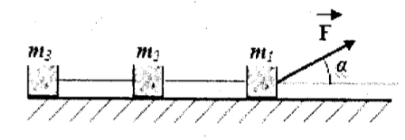
A. N và N. B. 5 N và 4 N. C. 6,5 N và 5,3 N. D. 4,2 N và 6 N.
Câu 29. Một vật nhỏ dao động điều hòa trên trục tọa độ Ox vật đạt gia tốc lớn nhất tại li độ . Sau đó, vật lần lượt đi qua các điểm có li độ trong những khoảng thời gian bằng nhau . Biết thời gian vật đi từ đến hết một nửa chu kì. Tốc độ của vật qua là cm/s. Tìm biên độ dao động?
A. A = 12cm B. A = 6 cm C. A = cm D. A = 4 cm
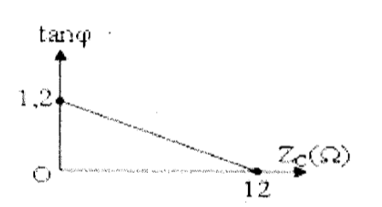
Câu 30. Đặt điện áp xoay chiều u vào hai đầu một đoạn mạch ghép nối tiếp gồm điện trở R, một cuộn cảm thuần có độ tự cảm L và một tụ điện có điện dung C thay đổi được. Gọi i là cường độ dòng điện tức thời qua mạch, là độ chênh lệch giữa u và i. Khi điều chỉnh C thì thấy sự phụ thuộc của theo được biểu diễn như đồ thị hình bên. Gía trị của R là
A. 8 () B. 4 () C. 10 () D. 12 ()
Câu 31. Hai điện tích dương và đặt tại hai điểm A, B trong không khí cách nhau 12 cm. Gọi M là điểm tại đó, lực tổng hợp tác dụng lên điện tích bằng 0. Điểm M cách một khoảng
A. 8 cm. B. 6 cm. C. 4 cm. D. 3 cm.
Câu 32. Muốn mạ đồng một tấm sắt có diện tích 15, người ta dùng nó làm catôt của một bình điện phân đựng dung dịch với anôt là một thanh đồng nguyên chất và cho dòng điện có cường độ chạy qua trong 1 giờ 20 phút 25 giây. Cho biết khối lượng riêng của đồng là . Bề dày của lớp đồng bám trên mặt tấm sắt bằng
A. 0,84m. B. 0,48m. C. 0,84mm. D. 0,48mm.
Câu 33. Để tăng cường sức mạnh hải quân, Việt Nam đã đặt mua của Nga 6 tàu ngầm hiện đại lớp ki-lô: HQ – 182 Hà Nội, HQ – 183 Hồ Chí Minh. Trong đó HQ – 182 Hà Nội có công suất của động cơ là 4400 kW chạy bằng điêzen – điện. Nếu động cơ trên dùng năng lượng phân hạch của hạt nhân với hiệu suất 20% và trung bình mỗi hạt phân hạch tỉa ra năng lượng 200 MeV. Lấy . Coi trị số khối lượng nguyên tử tính theo u bằng số khối của nó. Thời gian tiêu thụ hết 0,5 kglà
A. 19,9 ngày. B. 21,6 ngày. C. 18,6 ngày. D. 20,1 ngày.
Câu 34. Đặt điện áp xoay chiều có giá trị hiệu dụng 220 V vào hai đầu hộp đen X thì cường độ dòng điện hiệu dụng trong mạch bằng 0,25 A và sớm pha so với điện áp giữa hai đầu đoạn mạch. Cũng đặt điện áp đó vào hai đầu hộp đen Y thì thấy cường độ dòng điện hiệu dụng vẫn là 0,25 A và dòng điện chậm pha so với điện áp hai đầu đoạn mạch. Nếu đặt điện áp trên vào đoạn mạch gồm X, Y mắc nối tiếp thì cường độ dòng điện hiệu dụng có giá trị bằng
A. /8 A. B. /4 A. C. /2 A. D. A.
Câu 35. Xét 4 mạch điện xoay chiều sau: mạch (1) gồm R nối tiếp cuộn dây thuần cảm (L); mạch (2) gồm R nối tiếp tụ C; mạch (3) gồm cuộn dây thuần cảm (L) nối tiếp tụ C; mạch (4) gồm R, L, C nối tiếp. Người ta làm thí nghiệm với một trong bốn mạch điện.
* Thí nghiệm 1: Nối hai đầu mạch vào nguồn điện không đổi thì không có nguồn điện trong mạch.
* Thí nhiệm 2: Nối hai đầu mạch vào nguồn điện xoay chiều có V thì có dòng điện chạy qua mạch là A.
Người ta đã làm thí nghiệm với mạch điện (có thể) nào?
A. mạch (1) và (4). B. mạch (2) và (4). C. mạch (2) và (3). D. mạch (4).
Câu 36. Trong hiện tượng giao thoa sóng trên mặt nước có hai nguồn sóng giống nhau A và B cách nhau 10cm đang dao động với tần số 100 Hz vuông góc với mặt nước với tốc độ truyền sóng là 50cm/s. Gọi d là đường thẳng nằm trên mặt chất lỏng vuông góc với AB tại M cách A một đoạn 3cm. Số điểm cực đại trên d là
A. 15cm. B. 16cm. C. 17. D. 18.
Câu 37. Bắn hạt proton có động năng 5,5 MeV vào hạt nhân đang đứng yên, gây ra phản ứng hạt nhân . Giả sử phản ứng không kèm theo bức xạ gama, hai hạt có cùng động năng và bay theo hai hướng với nhau một góc . Coi khối lượng của mỗi hạt tính theo đơn vị u gần bằng số khối của nó. Năng lượng mà phản ứng tỏa ra là
A. 10 MeV. B. 10,2 MeV. C. 17,3 MeV. D. 20,4 MeV.
Câu 38. Trong thí nghiệm giao thoa ánh sáng trắng bằng Y-âng, người ta dùng kính lọc sắc để chỉ cho ánh sáng từ màu lam đến màu cam đi qua hai khe (có bước sóng từ 0,45 đến 0,65). Biết , khoảng cách từ hai khe đến màn D = 2 m. Khoảng có bề rộng nhỏ nhất mà không có vân sáng nào quan sát được trên màn bằng
A. 0,9 mm. B. 0,2 mm. C. 0,5 mm. D. 0,1 mm.
Câu 39. Hạt nhân X là chất phóng xạ phát ra hạt và biến thành hạt nhân Y với chu kì phóng xạ T. Xét mẫu X thứ nhất, nếu ban đầu trong thời gian (rất nhỏ so với chu kì bán rã T) có 315 nguyên tử bị phân rã thì sau thời gian 2T trong thời gian 2có 90 nguyên tử bị phân rã. Xét mẫu X thứ 2, nếu ban đầu là 73,5g thì sau thời gian thu được 61,8g hạt nhân Y. Chất phóng xạ X có thể là
A. 208Pb. B. 212Po. C. 214Pb. D. 210Po.
Câu 40. Một thước dài 100cm có 100 độ chia, được nhúng thẳng đứng vào bể nước đầu mang vạch số 0 ở trong nước đầu mang vạch 100 ở ngoài không khí. Một người nhìn vào trong nước gần như vuông góc với mặt nước thấy đồng thời hai ảnh của vạch 0 trùng với ảnh của vạch 100. Chiều dài của thước ngập trong nước là
A. 52,1cm. B. 48,1cm. C. 57,1cm. D. 62,1cm.

ĐÁP ÁN
1. B | 2.D | 3.D | 4.C | 5.D | 6.A | 7.A | 8.D | 9.B | 10.A
11.D | 12.D | 13.D | 14.C | 15.A | 16.A | 17.D | 18.C | 19.B | 20.D
21.A | 22.A | 23.B | 24.D | 25.D | 26.B | 27.A | 28.A | 29.C | 30.C
31.C | 32.D | 33.B | 34.A | 35.D | 36.A | 37.C | 38.D | 39.D | 40.C
HƯỚNG DẪN GIẢI CHI TIẾT
Câu 1. Trong hạt nhân nguyên tử không có đơn vị MeV/c Chọn B.
Câu 2. Một vật dao động tắt dần thì biên độ và cơ năng giảm dần theo thời gian.
Chọn D.
Câu 3. Một vật nằm yên có thể có thế năng. Nếu chọn mốc làm gốc thế năng tại mặt đất, vật nằm yên cách mặt đất một độ cao h thì vật đó có thế năng trọng trường. Nếu vật gắn vào lò xo, đầu kia của lò xo cố định được đặt trên mặt phẳng nằm ngang và khi lò xo bị nén thì vật đã tích lũy thế năng đàn hồi. Chọn D.
Câu 4. Sóng âm không truyền được trong chân không bởi vì chân không là môi trường phi vật chất. Chọn C.
Câu 5.
* Điều kiện để sợi dây hai đầu cố định có sóng dừng
* Trong đó k là số bó sóng: k = số nút – 1 = số bụng
Chọn D.
Câu 6. Hệ số công suất của đoạn mạch RLC không phân nhánh:
Chọn A.
Câu 7. Chọn A.
Câu 8. Động lượng là một đại lượng véctơ, được tính bằng tích của khối lượng với véctơ vận tốc. Chọn D.
Câu 9. Hạt nhân, trong đó A là số khối, p là số proton và A – Z là số nơtron.
So sánh với hạt nhân có 92 proton và 146 nơtron. Chọn B
Câu 10. Hiện tượng giao thoa ánh sáng chỉ quan sát được khi hai nguồn ánh sáng là hai nguồn sáng kết hợp. Chọn A
Câu 11. Một bếp điện 115 V – 1 kW bị cắm nhầm vào màng điện 230 V được nối qua cầu chì chịu được dòng điện tối đa 15A.
Do đó bếp điện sẽ nổ cầu chì. Chọn D.
Câu 12. Chiếc phao nhô cao 10 lần trong 18s nên chu kì của sóng: (s)
Khoảng cách giữa hai ngọn sóng kề nhau là
Vận tốc truyền sóng: Chọn D.
Câu 13.
* Tế bào quang điện khi chiếu ánh sáng thích hợp thì electron bứt từ Katot đến Anot.
* Quang điện trở thì khi chiếu ánh sáng thích hợp thì tạo thành các electron dẫn và lỗ trống (điện trở giảm).
* Pin quang điện: Khi chiếu ánh sáng thích hợp thì tạo thành các electron dẫn và lỗ trống (điện trở của pin giảm).
*Tia X: Một chùm tia có năng lượng lớn tự phát ra khi có cơ chế tạo ra nó.
Như vậy pin quang điện và quang điện trở có cùng bản chất vật lý. Chọn D.
Câu 14. Tốc độ dài Chọn C.
Câu 15. Suất điện động cực đại là: Chọn A.
Câu 16. Từ công thức tính năng lượng:
Thay số và tính được A = 0,02(m) = 2 (cm). Chọn A.
Câu 17. Từ công thức tính khoảng vân:
Chọn D.
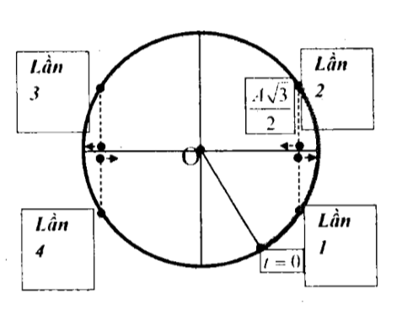
Câu 18.
Một T có 4 lần vật qua vị trí
Chọn C.
Câu 19. Ở vị trí cân bằng (VTCB) được truyền vận tốc thì vận tốc đó có độ lớn là cực đại:
Chọn B.
Câu 20. Đối với mạch LC ta luôn có:
Chọn D.
Câu 21. Đối với đồ thị pOT nếu đoạn thẳng kéo dài đi qua gốc tọa độ là đường đẳng tích, đoạn thẳng vuông góc với OT là đẳng nhiệt và đoạn thẳng vuông góc với Op là đẳng áp.
+ Từ đồ thị ta có từ quá trình (1) sang (2) là đẳng tích, do nhiệt độ tăng nên người ta gọi là nung nóng.
+ Từ quá trình (2) sang (3) là quá trình đẳng nhiệt, do áp suất giảm nên người ta gọ là nén.
Chọn A.
Câu 22. Hai máy có cùng tần số f nên:
Do, vì p nguyên nên chọn = 2
Suy ra Chọn A.
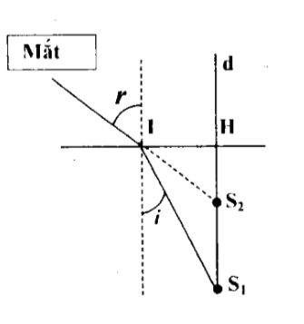
Câu 23. Tầm xa của vật Chọn B.
Câu 24. Cá như một tia sáng truyền tới mắt người, đường kéo dài tia khúc xạ cắt d tại chính là ảo ảnh của cá.
Chọn D.
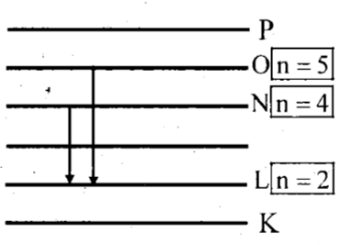
Câu 25. Khi nguyên tử phát triển từ quỹ đạo có mức năng lượng cao về mức năng lượng thấp thì sẽ phát ra một phôtôn có bước sóng :
* Nhận thấy hiệu năng lượng tỉ lệ nghịch với bước sóng tương ứng.
Chọn D.
Kinh nghiệm: Khi làm bài toán cho hai bước sóng yêu cầu cần tìm bước sóng còn lại ta làm nhanh như sau:
+ Bước 1: Biểu diễn các bước sóng liên quan trên sơ đồ mức năng lượng. Tính độ dài xoay quanh các quỹ đạo liên quan đến bài toán (Ví dụ ở bài trên thì OL = ON + NL).
+ Bước 2: Thay các độ dài đó bằng nghịch đảo các bước sóng (nếu đề cho các bước sóng). Thay tần số (nếu đề cho tần số) tương ứng.
+ Bước 3: Dùng chức năng SHIFT – SLOVE giải nhanh ẩn số còn lại.
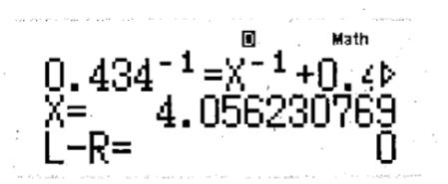
Câu 26.
Chọn B.
Câu 27.
Chọn A.
Câu 28. Theo định luật II Niu tơn, ta có:
và và .
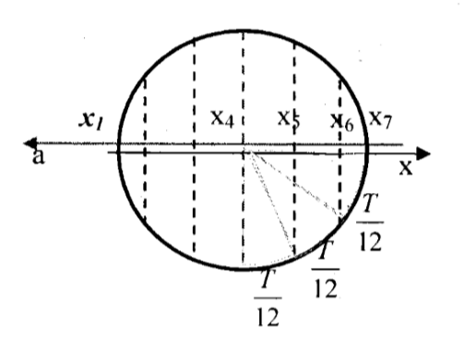
Chọn A.
Câu 29. Dựa vào VTLG ta có:
và cách xa nhau một khoảng thời gian T/12.
Chọn C.
Câu 30.
Chọn C.
Câu 31. Vì và nên điểm M phải nằm trong đoạn AB.
Chọn C.
Câu 32.
Chọn D.
Câu 33. Hiệu suất:
ngày
* Chú ý: Số hạt 1 ngày = 24.60.60 = 86400 (s)
* Hiệu suất được hiểu cách khác chính là hiệu quả:
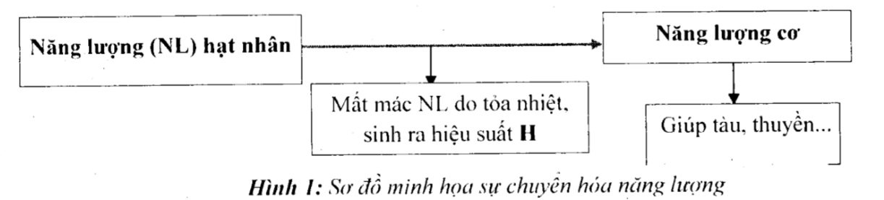

Chọn B.
Câu 34.
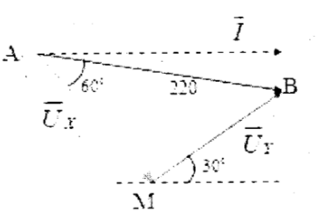
* Khi mắc vào hộp X:
* Khi mắc vào hộp Y:
* Khi hộp X và Y mắc nối tiếp với nhau, vẽ giản đồ vecto trượt:
Từ giản đồ suy ra vuông cân tại M.
Do đó:
Cường độ lúc này: Chọn A.
Câu 35.
* Thí nghiệm 1: Nối hai đầu đoạn mạch vào nguồn điện không đổi thì không có dòng điện trong mạch tức là đoạn mạch đó chắc chắn chứa tụ điện có điện dung C. Loại mạch (1).
* Thí nghiệm 2: Nối hai đầu mạch vào nguồn điện xoay chiều có thì có dòng điện chạy qua mạch là . Đoạn mạch này có i trễ hơn u một góc /6 nên đoạn mạch có tính cảm kháng nên loại mạch (2) vì mạch (2) có tính dung kháng. Loại mạch (3) vì u và i ngược pha.
Mạch (4) chứa RLC có thể thỏa mãn vì nếu . Chọn D.
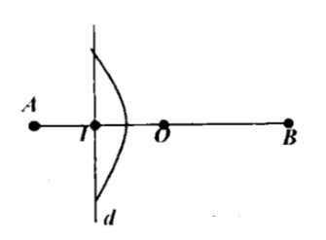
Câu 36. .
Số điểm điểm dao động với biên độ cực đại trên đoạn OI
8 đường hypebol cắt d (trừ đường trung trực) trong đó hypebol ứng với k = - 8 tiếp xúc với d tại 1 điểm nên trên d lúc này có 7.2 + 1 = 15 điểm.
Chọn A
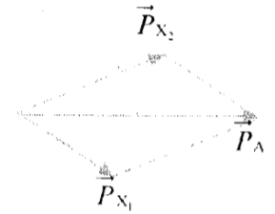
Câu 37. Khi cho hạt nhân A (đạn) bắn vào hạt nhân B (bia) sinh ra hai hạt X giống nhau có cùng vận tốc và hai hạt X hợp với nhau một góc thì
Do hai hạt sinh ra giống hau có cùng động năng nên
Kết hợp ĐLBT và chuyển hóa năng lượng
Chọn C.
*Chú ý: ( Với )
Chứng minh: Xuất phát ĐLBT động lượng
Vì cùng vận tốc giống nhau nên khối lượng sẽ giống nhau suy ra hai hạt X có cùng động năng kéo theo đó cùng vecto động lượng.
Bình phương vô hướng ta được:
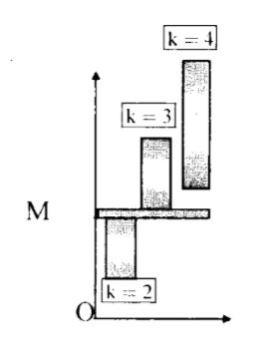
* Kết hợp với ĐLBT và chuyển hóa NL ta có hệ:
Câu 38.
* Khoảng có bề rộng nhỏ nhất mà không có vân sáng nào quan sát được trên màn tương ứng nằm ở dưới phía liền kề khi có hai quang phổ chồng lên nhau.
* Bây giờ chúng ta đi xác định phổ bậc bao nhiêu thì có sự chồng lên nhau.
Áp dụng công thức tính k nhanh:
Do khoảng bề rộng nhỏ nhất nên có hai quang phổ chồng lên nhau suy ra .
*
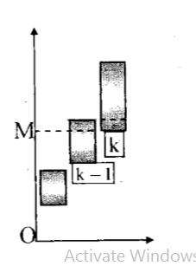
Như vậy ở phổ bậc bắt đầu có 3 sự trùng nhau nên dưới phổ bậc 3 là có khoảng tối nhỏ nhất. Quang phổ bậc 3 có một phần chồng với quang phổ bậc 4. Do đó quang phổ bậc 2 và 3 không chồng lên nhau. (Quan sát hình 1).
Do đó Chọn D.
Phương pháp tổng quát.
Ta lấy vân sáng bậc k làm chuẩn. Từ đó chúng ta đi xác định k. Xác định được tức là chúng ta đã biết được tại quang phổ bậc bao nhiêu bắt đầu có sự chồng lên nhau. Khi biết được từ quang phổ bậc bao nhiêu có sự chồng nhau thì bài toán trở nên vô cùng đơn giản.
Tại một vị trí có m quang phổ chồng lên nhau tức là có m vân sáng quan sát được
Câu 39.
Chọn D.
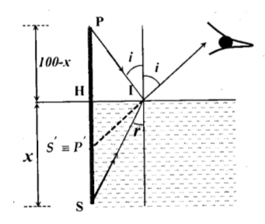
Câu 40.
Chọn C.

